# **霍林郭勒市领导带队赴江西省余干县**

# **考察学习**

近日，霍林郭勒市委常委、政府副市长，霍林郭勒高新技术产业开发区党工委书记、管委会主任单连衡带队赴江西省余干县考察学习，市城发集团、税务局、江浙招商处、浙泰铝业相关负责人陪同考察。

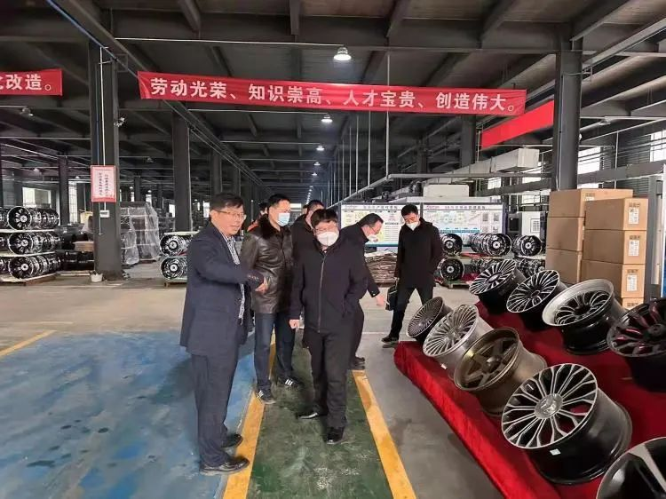单连衡一行先后参观了江西荣恩轮毂制造有限公司、余干汽摩配产业园、余干县高新技术产业园区，详细了解余干县产业发展现状、标准化厂房建设等情况，并就我市再生铝产业、标准化厂房建设、招商引资方式、税收政策等方面与相关负责人进行深入交流。

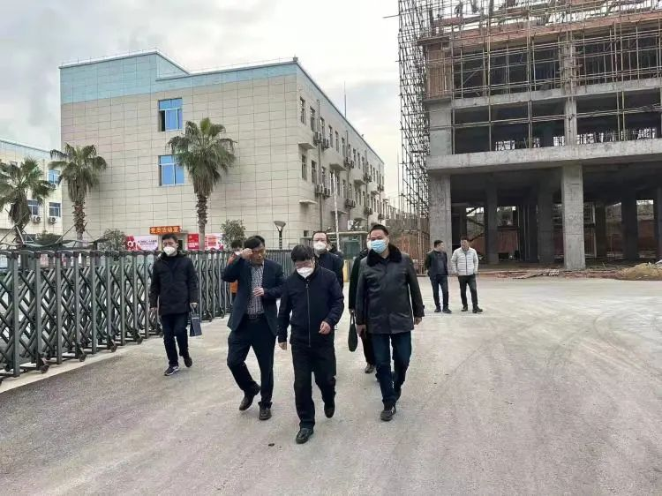座谈会中，余干县高新技术产业园区相关负责人介绍，该园区成立于2002年，规划面积10平方公里，主导产业为汽摩配、智能锁、新型水钻，现有入驻企业170余家，年产值达到400多亿元，对我市优化产业结构，推动经济高质量发展具有借鉴意义。

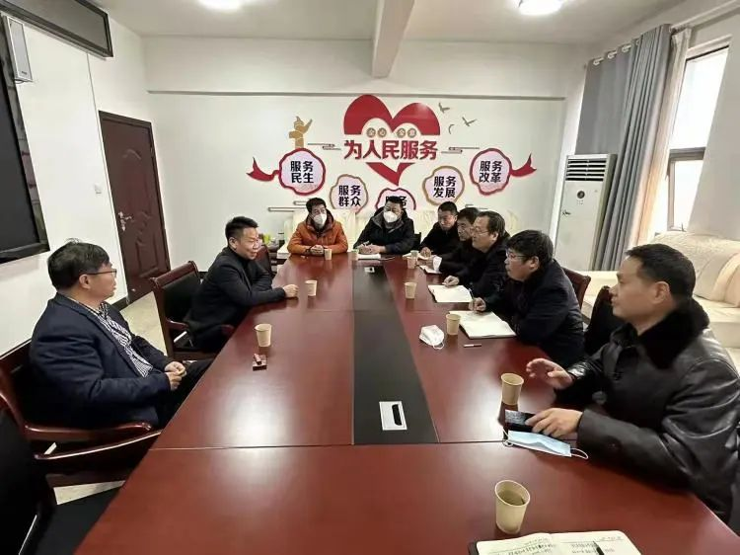单连衡指出，余干县在产业转型升级方面具有先进成熟的经验，对于我市打造再生铝产业园具有突破性启发，下一步我市要参照余干县产业发展模式，积极推进我市再生铝产业园区建设，助力绿色低碳铝基新材料产业基地建设向高质量发展方向迈进。